附件1
网络视频课程资源信息表
报送单位
主讲人 |  | 联系电话
课程名称 | 课程标题的字数不宜超过 20 个字 （含标点符号） | 开发年份
课程简介 | 课程简介的内容主要包括： 课程背景简介、课程的主要内容及对课程的简要评价，篇幅一般200 字左右。介绍课程的主要内容时，严禁简单重复课程提纲的内容。
主讲人简介 | 主讲人简介主要包括姓名、单位与职务、职称、学术 （研究） 成果、获奖情况等，撰写时应注意参考官方网站信息、平台已有信息、权威网站信息等可信度高的信息，选取其中与课程主题有关的内容进行加工整理，字数不超过300 个（包括标点符号） 。其中，单位与职务宜与主讲人授课时的单位与职务保持一致，特殊情况除外。
课程目录 | 参照附件2要求填写，确保课程目录名称与实体资源文件名称一一对应
承诺：
- 课程资源不涉及未经授权的他人版权和著作权，承诺因引用他人作品而引发的版权和著作权纠纷由申报人负责处理。
- 资源内容符合国家法律法规，承担因资源内容不合法引起的法律责任。
- 同意将课程资源以非营利方式通过官方网站等向社会公开推荐。
- 报送单位同意对主讲人报销课程无异议。
说明：对应报送的每门课程需单独提供本表。

附件2
网络视频课程资源技术要求
一、课程目录
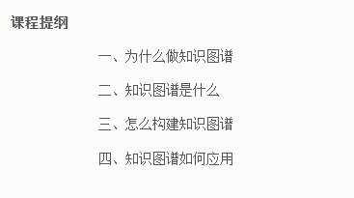
确保一门课的课程目录编排合理有序、逻辑清晰，原则上最多使用三级目录，第一级目录采用数字“1”标识，第二级目录采用数字“1.1”标识，第三级目录采用数字“1.1.1”标识。
例如，课程名称：区域课程规划与实施管理
1.区域课程规划
1.1明确任务
2.在国家级示范区和示范校发挥教研支撑作用
2.1关键问题与现状
……
二、资源类型
课程资源以视频为主，课程资源目录的最低级目录有且只有1个视频，根据课程建设需要，配置到一级资源目录或整个课程。
三、技术要求
1.课程录制环境安静无噪声，光照充足均匀，无广告或无关标识等内容。
2.课程视频画面要求色彩平衡自然，无偏色；每个镜头画面的视觉效果清晰可见，无模糊和抖动现象。
3.主讲人语言规范，声音音质清晰，无明显噪声。
4.课程视频应包含片头，时长不超过5 秒，片头信息至少包括课程名称和主讲人姓名。
5.视频画面的比例为16:9，MP4格式，大小不超过1G，编码格式H.264/25帧，分辨率1920*1080P，码率8Mbps，音频ACC编码、码率128Kbps。

附件3
网络视频课程资源报送操作指南
此次网络视频课程资源报送工作建议使用百度网盘完成，具体步骤如下：
第一步：存储
打开手机百度网盘，输入已有或新建账号登录。
点击“上传”按钮，选择想要上传的相关，文件包含及命名规则示例如下：
上传文件夹命名规则：学校或单位名称+主讲人姓名
子文件夹命名规则：课程1+课程名称（多门课程需复制多个子文件夹），内含网络培训课程资源信息表+课程视频资源
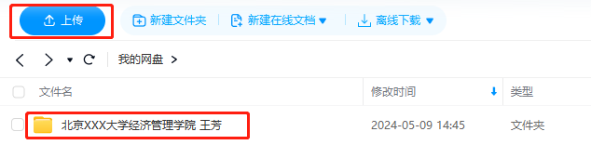
（图一 上传文件夹命名规则示意）

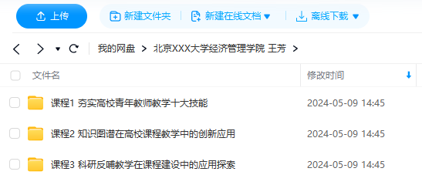
（图二 子文件夹命名规则示意）
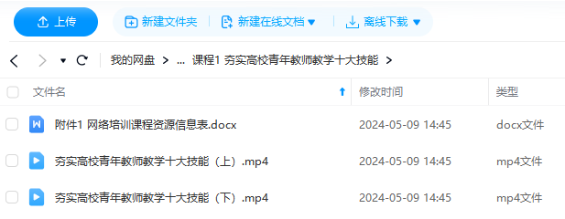
（图三 子文件夹内包含内容示意）
第二步：提交
在百度网盘中上传成功后，选中上传文件夹，点击“分享”，选择分享方式，即可分享给联系人（姓名 电话）。
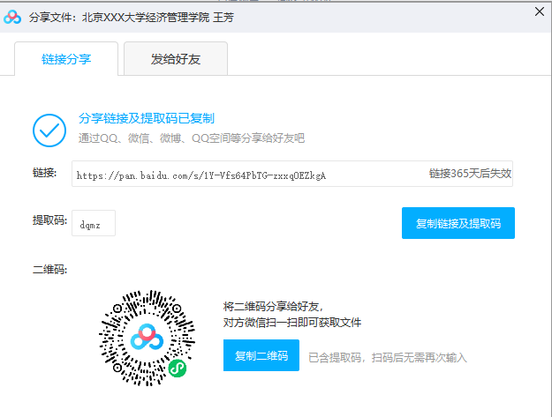
（图四 点击“分享”后，选择分享方式示意）

